Hallo lieve mensen.
Op de allereerste plaats wil ik langs deze weg iedereen hartelijke danken voor de gulle giften aan Stichting Indonesia. Mijn dank gaat ook uit naar de mensen die de Stichting geholpen hebben bij onze jaarlijkse collecte.
Met z’n allen hebben wij er voor gezorgd dat Stichting Indonesia dit jaar een tweedehandse auto kon kopen, die zijn diensten als ziekenvervoer reeds meerdere malen heeft waargemaakt. Hieronder een afbeelding van de auto.
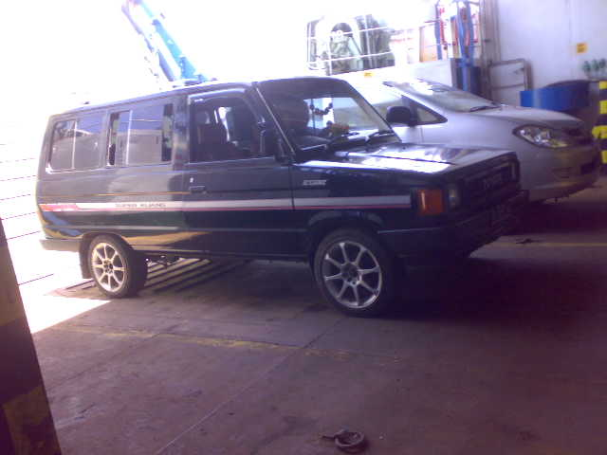
Hier staat hij in de garage voor een laatste check up, voor onze reis door de binnenlanden rondom Rogojampi, van waar uit wij als stichting werken.
Deze wagen is weliswaar een oudje, maar hij is altijd goed onderhouden en ook de binnenkant is nog in goede staat. Deze wagen was in het bezit geweest van een ouder echtpaar wat altijd heel zuinig op deze wagen is geweest.
Enkel de banden moeten regelmatig worden verwisseld, maar dit ligt meer in het feit dat de wegen op Java ontzettend slecht zijn.
Tot zover de info over de wagen en ik ga nu over tot het schrijven van mijn reisverslag.
Op 3 september ben ik geland op Ngurah Rai, het vliegveld van Bali.
Hier werd ik afgehaald door onze vriend met wie de Stichting in Indonesië samenwerkt.
Het was een lange en vermoeiende reis, maar toen ik er eenmaal was, verdween ook meteen de moeheid.
Wij zijn nog diezelfde dag doorgereisd naar Rogojampi, een plaats op Java, wat ook mijn eigenlijke bestemming was.
Na een paar dagen te hebben uitgerust, ben ik weer op pad gegaan om mensen te bezoeken en te kijken of de Stichting nog iets voor hun kon betekenen.
Dit jaar ben ik niet alleen in Rogojampi gebleven, maar zijn wij door midden java getrokken. Wij hebben ook gekozen voor een weg dwars door de dessa’s (platte land) heen, want alleen zo kun je de levensomstandigheden zien waarin de mensen in de dessa moeten leven. Nou lieve mensen, ik kan jullie wel vertellen dat ik gechoqueerd was, ondanks het feit dat ik al heel wat gezien heb.
Ondanks de vaak slechte omstandigheden waarin deze mensen leven, klagen ze nooit, maar accepteren het en proberen er iets van te maken.
De “huisjes” welke ik had bezocht waren van de armste mensen die werkelijk niets hadden.
Binnen was het donker en bedompt, er was geen tafel, stoel of bed, nee echt helemaal niets. De mensen slapen op de grond op een matje, op aangestampt zand vermengd met puin. Sommigen hadden dan nog wel een stinkend en walmend olielampje. Baden en andere behoeften worden bij de rivier gedaan, kortom het was echt schrijnend.

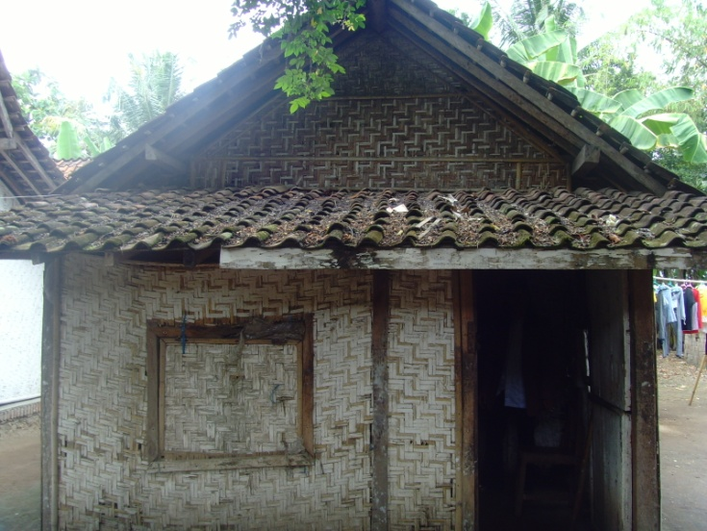
In dit huisje woont een oma van 120 jaar.
De vloer bestaat uit zand en puin.
Deze vrouw heb ik gelukkig vorig jaar al een bed kunnen geven, maar dat is ook het enige wat zij bezit.

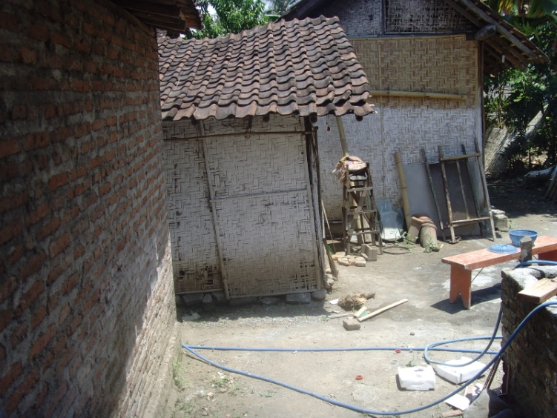
Het kleine huisje wat u hier ziet is van een oud echtpaar.
Ook hier is de vloer van zand vermengd met puin en ook hun hebben alleen een bed. Deze mensen hebben echter het geluk dat ze zich niet in de rivier hoeven te wassen, maar ze mogen van de bewoner naast hun gebruik maken van het toilet/badkamer en de put.
Het koken gebeurt in de openlucht op een houtvuurtje.
Voor deze mensen heeft de Stichting een gaskomfoor gekocht, wat op een centrale plaats staat, zodat een ieder hiervan gebruik kan maken.
De mensen in deze dessa’s voorzien in hun levensonderhoud door het houden van kippen, koeien (1 of 2), geiten of het planten van groenten.
Dit is echter alleen weggelegd voor de wat meer bedeelde inwoners, de arme mensen kunnen zich ook dit niet veroorloven.
De Stichting heeft dan ook voor enkele gezinnen in diverse dorpen een kip en een haan gekocht, want dit vermeerderd zich zelf en binnen niet al te lange tijd zijn ze zelf in staat om kippen te fokken en zo op die manier toch inkomsten hebben om te kunnen eten en hun kinderen naar school te laten gaan.
Ook deze reis heeft de Stichting mensen van de nodige medische zorg voorzien.
Als men daar ziek is en naar een ziekenhuis moet, dan is dit vaak voor de arme mensen en zelfs voor de wat meer bedeelde mensen erg kostbaar.
Alles moet afzonderlijk worden afgerekend: bijvoorbeeld röntgen en medicatie. Heeft iemand de pech dat hij/zij in het ziekenhuis moet blijven dan kost dit per dag 300.000 rupiah, omgerekend is dit ongeveer € 25,-. Dit is voor heel veel mensen dan ook niet te betalen. Meestal gaat men dan ook naar een natuurgenezer. Op zich is dit niet slecht, want ze krijgen dan alleen maar natuurlijke medicijnen, maar voor sommige zaken moet je toch echt naar een ziekenhuis.
Op een avond werden wij geroepen om iemand met spoed naar het ziekenhuis te brengen. Een man gaf bloed op en moest zo snel mogelijk naar het ziekenhuis worden gebracht. Voor deze persoon heeft de Stichting alle gemaakte onkosten inclusief 3 dagen ziekenhuis opname betaalt.
Ter info: röntgenfoto kost 150.000 rupiah, opname dag 300.000 rupiah.
Naast al de andere zaken die de Stichting heeft kunnen doen dit jaar in Indonesia, is de Stichting ook heel erg content met de aanschaf van de wagen, welke voor dit jaar het hoofddoel was.
In de brochure staat vermeld dat de Stichting ook een tehuis wil oprichten voor gehandicapte en oudere mensen, welnu dit project is geschrapt, omdat het niet haalbaar is. Nog niet zo zeer vanwege de kosten, maar vanwege het feit dat er niemand naar toe zou gaan. De mensen blijven tot hun dood in hun eigen huisje wonen, verzorgd door hun kinderen, familie en buren.
Voor wat betreft de geestelijk gehandicapte mensen, dit ook geen haalbare kaart, omdat deze mensen zo schuw zijn geworden dat ze zich ook niet laten behandelen.
Een ander zeker niet onbelangrijk punt is dat de deskundigheid daar ook niet aanwezig is, althans niet in de dessa, daarom heeft de Stichting besloten dit punt te schrappen. In plaats hiervan wil de Stichting voor de armste mensen in de dessa eenvoudige huisjes gaan bouwen.
Wat ik wel doe als ik daar ben en ik kom een zwerver tegen dan voorzie ik deze persoon van eten en zo nodig van kleding en schoeisel.
In 2011 ga ik weer naar Indonesie.
De Stichting probeert dit jaar 2 hoofddoelen te kunnen behalen.
Het eerste doel is de aanschaf van 2 machines; een voor het fijn maken van rijst en de ander is voor het fijn maken van koffie.
Met dit projekt kan de Stichting meerdere mensen van werk voorzien en dus inkomsten.
De kosten voor deze twee machines bedragen ongeveer € 850,- (afhankelijk van de koers natuurlijk).
Het tweede doel is het bouwen van een huisje voor een hoog bejaard echtpaar.
Hiervoor heeft de Stichting ongeveer € 3500,-.
Het huisje waar ze nu in wonen is gemaakt van riet plaggen en heeft geen toilet of bad gelegenheid, ze moeten hiervoor dan naar buiten waar een openbaar toilet en bad gelegenheid is gemaakt voor gezamenlijk gebruik.
Als je oud en ziek bent is dit natuurlijk niet zo fijn, daarom wil ik voor deze mensen een huisje bouwen dat van de meest elementaire dingen is voorzien.
Een vast doel van de Stichting is het verstrekken van voedsel, kleding en schoeisel voor de kinderen en medische zorg voor zieken.
Stichting Indonesia hoopt dan ook van harte om met uw broodnodige steun in 2011 haar doelen te kunnen behalen.
Naast de doelen die Stichting Indonesia hoopt te halen heft men ons een verzoek gedaan voor 5 bedden voor zieke en hoogbejaarde mensen.

